**上海市晋元高级中学课程计划**

**（2018学年度）**

1. **学科教学模块说明**

|  |  |  |
| --- | --- | --- |
| **学科** | **模块类别** | **说明** |
| **语文** | 基础课程模块  拓展分层模块 | 每周5-6课时，其中3-4课时为基础课程模块；2课时为拓展分层模块。 |
| **数学** | 基础课程模块  拓展分层模块 |
| **英语** | 基础课程模块  拓展分层模块 |
| **物理** | 基础公共课程模块  基础合格课程模块  基础等级课程模块 | 学生未选“+3”科目时按照公共课程模块实施教学；学生选科后根据合格考或等级考科目分合格课程模块和等级课程模块实施教学。 |
| **化学** | 基础公共课程模块  基础合格课程模块  基础等级课程模块 |
| **政治** | 基础公共课程模块  基础合格课程模块  基础等级课程模块 |
| **历史** | 基础公共课程模块  基础合格课程模块  基础等级课程模块 |
| **地理** | 基础合格课程模块  基础等级课程模块 | 高一年段实施合格考课程模块；高二年段实施等级考课程模块。 |
| **生物** | 基础合格课程模块  基础等级课程模块 |
| **信息** | 基础合格课程模块 | 高一年段实施 |
| **体育** | 基础课程模块 | 所有年段实施 |
| **艺术** | 基础课程模块  拓展课程模块 | 高一、高二年段实施 |
| **劳技** | 基础课程模块  拓展课程模块 | 高一、高二年段实施 |
| **心理** | 基础课程模块 | 高一年段实施 |
| **分群课程** | 拓展+研究课程模块 | 高一、高二年段实施 |
| **微型课程** | 拓展+研究课程模块 | 高一、高二年段实施 |

1. **学程及模块分布**

|  |  |  |  |  |  |  |  |  |
| --- | --- | --- | --- | --- | --- | --- | --- | --- |
| **学科** | | **学程**  **总数** | **学程及模块年级分布** | | | | | |
| **高一** | | **高二** | | **高三** | |
| **学程数** | **模块类别** | **学程数** | **模块类别** | **学程数** | **模块类别** |
| **语文** | | 12 | 4 | 基础 拓展分层 | 4 | 基础 拓展分层 | 4 | 基础 拓展分层 |
| **数学** | | 12 | 4 | 基础 拓展分层 | 4 | 基础 拓展分层 | 4 | 基础 拓展分层 |
| **英语** | | 12 | 4 | 基础 拓展分层 | 4 | 基础 拓展分层 | 4 | 基础 拓展分层 |
| **物理** | **合格** | 8 | 2  2 | 基础公共  基础合格 | 4 | 基础合格 | / | / |
| **等级** | 11 | 2  2 | 基础公共  基础等级 | 4 | 基础等级 | 3 | 基础等级 |
| **化学** | **合格** | 8 | 2  2 | 基础公共  基础合格 | 4 | 基础合格 | / | / |
| **等级** | 11 | 2  2 | 基础公共  基础等级 | 4 | 基础等级 | 3 | 基础等级 |
| **历史** | **合格** | 7 | 1  2 | 基础公共  基础合格 | 4 | 基础合格 | / | / |
| **等级** | 10 | 1  2 | 基础公共  基础等级 | 4 | 基础等级 | 3 | 基础等级 |
| **政治** | **合格** | 7 | 1  2 | 基础公共  基础合格 | 4 | 基础合格 | / | / |
| **等级** | 10 | 1  2 | 基础公共  基础等级 | 4 | 基础等级 | 3 | 基础等级 |
| **地理** | **合格** | 4 | 4 | 基础合格 | / | / | / | / |
| **等级** | 7 | 4 | 3 | 基础等级 | / | / |
| **生物** | **合格** | 4 | 4 | 基础合格 | / | / | / | / |
| **等级** | 7 | 4 | 3 | 基础等级 | / | / |
| **信息** | **合格** | 4 | 4 | 基础合格 | / | / | / | / |
| **体育** | | 12 | 4 | 基础 | 4 | 基础 | 4 | 基础 |
| **艺术** | | 8 | 4 | 基础  拓展 | 4 | 基础  拓展 | / | / |
| **劳技** | | 8 | 4 | 基础  拓展 | 4 | 基础  拓展 | / | / |
| **心理** | | 4 | 4 | 基础 | / | / | / | / |
| **分群课程** | | 5 | 2 | 拓展 | 3 | 拓展 | / | / |
| **微型课程** | | 6 | 2 | 拓展 | 4 | 拓展 | / | / |

**三、课时设置**

**高一年级课时设置**

|  |  |  |  |  |  |  |
| --- | --- | --- | --- | --- | --- | --- |
| **年级** | **学科** | | **学程1**  **课时数** | **学程2**  **课时数** | **学程3**  **课时数** | **学程4**  **课时数** |
| **高一** | 物理 | 合格 | 3 | 3 | 2 | 2 |
| 等级 | 3 | 3 |
| 化学 | 合格 | 3 | 3 | 2 | 2 |
| 等级 | 3 | 3 |
| 政治 | 合格 | 3 | 0 | 2 | 2 |
| 等级 | 3 | 3 |
| 历史 | 合格 | 0 | 3 | 2 | 2 |
| 等级 | 3 | 3 |
| 地理 | | 2 | 2 | 3 | 3 |
| 生物 | | 2 | 2 | 3 | 3 |
| 信息 | | 1 | 2 | 2 | 2 |
| 语4+1、数4+1、英4+1  语3+1、数3+1、英3+1 | | 15 | 15 | 12 | 12 |
| 体4心2艺1劳1  体4心1艺1劳1  体4艺1劳1 | | 8 | 8 | 7 | 6 |
| 班会1 | | 1 | 1 | 1 | 1 |
| **微课**  **群课** | | 1 | 1 | 2 | 2 |
| **课时总计** | | **39** | **40** | **37/40** | **36/39** |

**高二年级课时设置**

|  |  |  |  |  |  |
| --- | --- | --- | --- | --- | --- |
| **年级** | **学科** | **学程9**  **课时数** | **学程10**  **课时数** | **学程11**  **课时数** | **学程12**  **课时数** |
| **高三** | 物理 | 5 | 5 | 5 | / |
| 化学 | 5 | 5 | 5 | / |
| 历史 | 5 | 5 | 5 | / |
| 政治 | 5 | 5 | 5 | / |
| 语8数8英9  语8数8英7  语数英3*10  体3 | 25  3 | 25  3 | 23  3 | 30  3 |
| 班会1 | 1 | 1 | 1 | 1 |
| 练习、答疑、讲评 | 2 | 2 | 3 | 4 |
| **课时总计** | **36/41** | **36/41** | **35/40** | **38** |

|  |  |  |  |  |  |  |
| --- | --- | --- | --- | --- | --- | --- |
| **年级** | **学科** | | **学程5**  **课时数** | **学程6**  **课时数** | **学程7**  **课时数** | **学程8**  **课时数** |
| **高二** | 物理 | 合格 | 2 | 2 | 2 | 2 |
| 等级 | 3 | 3 | 3 | 3 |
| 化学 | 合格 | 2 | 2 | 2 | 2 |
| 等级 | 3 | 3 | 3 | 3 |
| 政治 | 合格 | 2 | 2 | 2 | 2 |
| 等级 | 3 | 3 | 3 | 3 |
| 历史 | 合格 | 2 | 2 | 2 | 2 |
| 等级 | 3 | 3 | 3 | 3 |
| 地理 | 等级 | 4 | 4 | 5 | ∕ |
| 生物 | 等级 | 4 | 4 | 5 | ∕ |
| 语3+1、数4+1英3+1  语3+2数4+1英3+2 | | 13 | 13 | 13 | 15 |
| 体4劳1艺1 | | 6 | 6 | 6 | 6 |
| 班会1 | | 1 | 1 | 1 | 1 |
| **群课**  **微课** | | **2**  **1** | **2**  **1** | **0**  **1** | **2**  **1** |
| **课时总计** | | **37/40** | **37/40** | **36/40** | **34/35** |

**高三课时设置**

1. **课程说明**
2. 学校在高一第一、二学程，高二第五、六、七、八学程开设微型课程。微型课程集拓展、研究、体验三位于一体，以社团为载体研究性学习的方式组织教学。每周1课时。
3. 学校在高一第三、四学程，高二第五、六、八学程开设群课。学生通过群课课程概述了解课程内容，结合自身兴趣及特长选课，每周2课时。每个群课都提供学生课题方向，教师在实施群课教学的同时也指导学生完成课题研究。
4. 学校在高一、高二、高三实施体育专项化教学。男生专项课题为；篮球、足球、棒球、武术、游泳；女生专项课题为：排球、羽毛球、健身操、游泳。
5. 高一历史、政治在高一第一、二学程轮换学程实施教学。
6. 高二艺术及劳技学科实施专项教学。高一艺术按照美术与音乐轮换学程实施教学

本学期微课开设情况及群课开设情况见下表

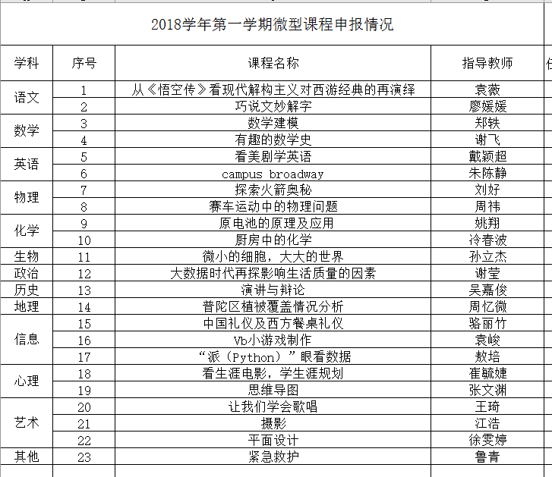**微课申报情况汇总**

**群课开设情况汇总**

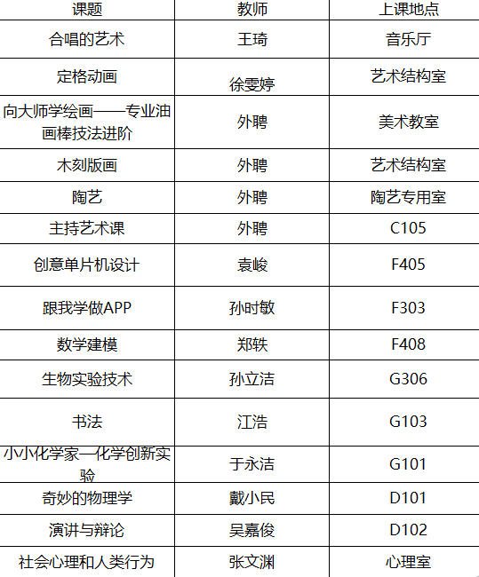

**技艺专项课程开设情况汇总**

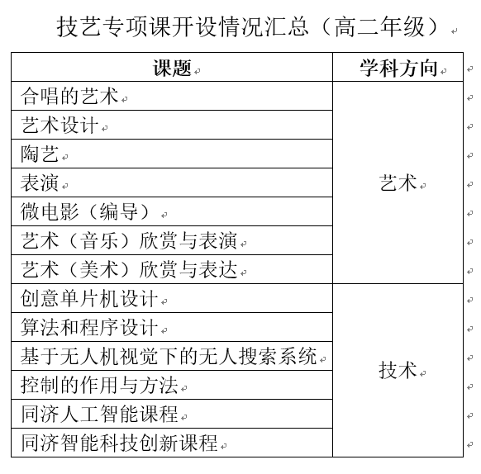

上海市晋元高级中学

2018年8月